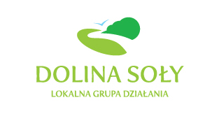
Stowarzyszenie Lokalna Grupa Działania „Dolina Soły”

zaprasza

- przedsiębiorców
- osoby fizycznie nie wykonujące działalności gospodarczej
- przedstawicieli podmiotów publicznych
- organizacje pozarządowe

z obszaru gmin: Brzeszcze, Chełmek, Kęty, Oświęcim i Wieprz

na spotkanie informacyjne połączone z dyskusją nt. zasad oceniania i wyboru operacji przez LGD

które odbędzie się

w dniu 16.11.2021 r. o godz. 15:00
w Hotelu Relax ul. Młodzieży Polskiej 1, 32-650 Kęty

Zgłoszenia pod nr tel. 33 843 60 28 Liczba miejsc ograniczona

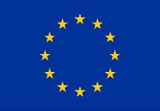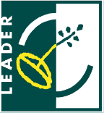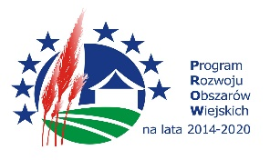

Europejski Fundusz Rolny na rzecz Rozwoju Obszarów Wiejskich: Europa inwestująca w obszary wiejskie
Instytucja Zarządzająca PROW 2014-2020 – Minister Rolnictwa i Rozwoju Wsi
Materiał opracowany przez Lokalną Grupę Działania „Dolina Soły” współfinansowany jest ze środków
Unii Europejskiej w ramach poddziałania „Wsparcie na rzecz kosztów bieżących i aktywizacji” Programu Rozwoju Obszarów Wiejskich na lata 2014-2020

